Galette des rois au sirop d'érable et pépites de chocolat
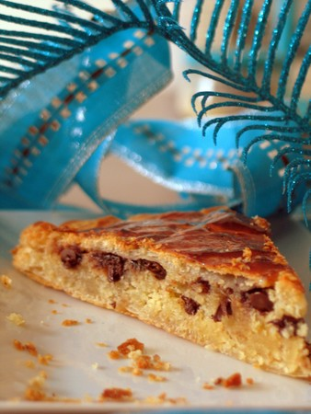
Ingrédients :
1 pâte feuilletée maison (ou 2 rouleaux)
40 g de sucre
60 g de sirop d'érable
150 g de poudre d'amandes
50 g de beurre à température ambiante
2 œufs entiers
20 g de maïzena
Arôme d’amande amère, un petit bouchon de rhum
6 cs de pépites de chocolat

Placer les pépites de chocolat au congélateur (cela évite quelles fondent de trop pendant la cuisson de la galette).

Dans le bol du batteur, mélanger à petite vitesse le beurre et le sucre. Lorsque le mélange es crémeux ajouter le sirop d'érable, la poudre d'amande, les œufs un à un, la maïzena, l’arôme et l’alcool.
Quand le mélange devient homogène, augmenter la puissance de façon à obtenir un mélange émulsionné et crémeux. Réserver au frais pendant 30 mn pour raffermir le mélange.

Découper deux disques de pâte feuilletée (25 et 27 cm de diamètre). Déposer le disque de 25 cm sur une feuille de papier sulfurisé humidifiée. Badigeonner le pourtour (sur 2 cm) de jaune d'œuf ou d'eau tiède.

Garnir le centre de crème d'amande et étaler jusqu'à 2 cm du bord. Parsemer de pépites de chocolat. Ne pas oublier de glisser la fève.

Couvrir avec le second disque (le plus grand) et appuyer fortement sur les bords pour souder. Placer au réfrigérateur 30 minutes minimum la galette.

Entailler le pourtour de la galette avec un couteau et percer une cheminée au centre. Dessiner des motifs avec la pointe d'un couteau (sans transpercer la pâte). Badigeonner le dessus de jaune d'œuf sans en faire couler sur les bords (sinon le tour ne gonflera pas).

Enfourner dans un four préchauffé à 210°c pendant 10mn et baisser à 180°C pendant 15-20 mn. Vérifier la cuisson de la galette, le dessous doit être cuit.
v

